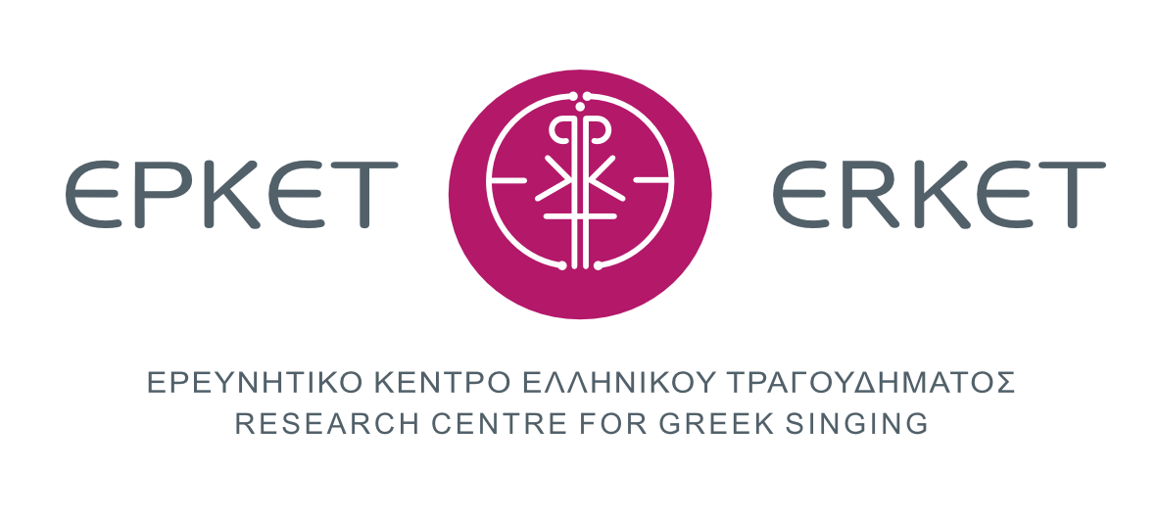

διεύθυνση: Γ. ΒΕΝΤΟΥΡΗ 51γ, 155.62 ΧΟΛΑΡΓΟΣ
τηλέφωνο & φαξ: 210.6519697
ηλεκτρονική διεύθυνση: https://erket.org/
ηλεκτρονικό ταχυδρομείο: info@erket.org

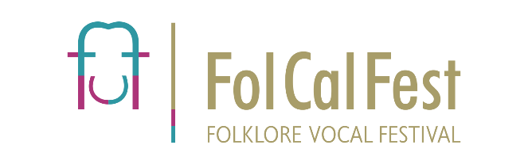
ηλεκτρονική διεύθυνση: https://folcalfest.net/
ηλεκτρονικό ταχυδρομείο: participations@folcalfest.net
Υπεύθυνη Δήλωση Γονικής Συγκατάθεσης
για συμμετοχή ανηλίκου σε παράσταση

Για τη συμμετοχή ανηλίκων στο 14^{ο} FolCalFest είναι υποχρεωτική:
- η συμπλήρωση και η υπογραφή της υπεύθυνης δήλωσης γονικής συγκατάθεσης από τους γονείς/κηδεμόνες των ανηλίκων,
- η συγκέντρωση των υπευθύνων δηλώσεων γονικής συγκατάθεσης από τον εκπρόσωπο του φορέα/σχολείου/συνόλου/παρέας και η ηλεκτρονική αποστολή τους στο participations@folcalfest.net τουλάχιστον δύο εργάσιμες ημέρες πριν την παρουσίαση,
- η ταυτοποίηση των ανηλίκων την ημέρα της παράστασης από τον εκπρόσωπο του φορέα/σχολείου/συνόλου/παρέας.
Τα πεδία με * πρέπει υποχρεωτικά να συμπληρωθούν.
Για όποια διευκρίνιση, μη διστάσετε να επικοινωνήσετε μαζί μας.

14^{ο} FolCalFest – ένα Τραγούδι & μία Ιστορία
https://folcalfest.net/event/14-folcalfest-2026-02-07/
Σάββατο, 7 Φεβρουαρίου 2026

προς: Ερευνητικό Κέντρο Ελληνικού Τραγουδήματος [ΕΡ.Κ.Ε.Τ.]

Α. ΣΤΟΙΧΕΙΑ ΓΟΝΕΩΝ / ΚΗΔΕΜΟΝΩΝ (ασκούντων τη γονική μέριμνα)
ΓΟΝΕΙΣ / ΚΗΔΕΜΟΝΕΣ
υποχρεωτική συμπλήρωση
μόνο εφόσον υπάρχει έτερος γονέας/κηδεμόνας
που ασκεί από κοινού γονική μέριμνα
Όνομα*: το κείμενό σας | Όνομα*: το κείμενό σας
Επώνυμο*: το κείμενό σας | Επώνυμο*: το κείμενό σας
Αρ. Ταυτότητας*: το κείμενό σας | Αρ. Ταυτότητας*: το κείμενό σας
Διεύθυνση*: το κείμενό σας | Διεύθυνση*: το κείμενό σας
Τηλέφωνο*: το κείμενό σας | Τηλέφωνο*: το κείμενό σας
Email: το κείμενό σας | Email: το κείμενό σας

Β. ΣΤΟΙΧΕΙΑ ΑΝΗΛΙΚΩΝ ΤΕΚΝΩΝ
ΤΕΚΝΟ Α΄ | ΤΕΚΝΟ Β΄(εφόσον υπάρχει)
Όνομα*: το κείμενό σας | Όνομα: το κείμενό σας
Επώνυμο*: το κείμενό σας | Επώνυμο: το κείμενό σας
Μήνας & Έτος Γέννησης*: το κείμενό σας | Μήνας & Έτος Γέννησης: το κείμενό σας

Γ. ΚΕΙΜΕΝΟ ΔΗΛΩΣΗΣ
Με ατομική μας ευθύνη και γνωρίζοντας τις κυρώσεις του Ν. 1599/1986, υπό την ιδιότητά μας ως ασκούντες τη γονική μέριμνα του τέκνου / των τέκνων μας, δηλώνουμε ότι:
- Εγκρίνουμε τη συμμετοχή του/τους στη μουσική παράσταση με τίτλο «14^{ο} FolCalFest | ένα Τραγούδι & μία Ιστορία», σε παραγωγή και διοργάνωση του φορέα Ερευνητικό Κέντρο Ελληνικού Τραγουδήματος στις 7 Φεβρουαρίου 2026, στο Αμφιθέατρο «Μίκης Θεοδωράκης» - Δημαρχείο Παπάγου-Χολαργού, Λεωφόρος Περικλέους 55, 15561 Χολαργός. Βεβαιώνουμε επίσης ότι είναι υγιές/υγιή και ικανό/ικανά να συμμετάσχει/συμμετάσχουν στις δραστηριότητες που απαιτούνται.
- Δίνουμε τη συγκατάθεσή μας ρητώς όσον αφορά τη φωτογράφηση, βιντεοσκόπηση και ηχογράφηση της παράστασης. Αναγνωρίζουμε ότι η φωτογραφία, η κινηματογραφική εικόνα και η φωνή του/τους αποτελούν μέρος του καλλιτεχνικού αποτελέσματος.
- Παρέχουμε την άδεια χρήσης και προβολής του παραχθέντος οπτικοακουστικού υλικού (φωτογραφίες, ηχογραφήσεις, βίντεο) αποκλειστικά για τους σκοπούς προώθησης και αρχειοθέτησης του φορέα. Ειδικότερα, αποδεχόμαστε την ανάρτηση του υλικού:
  - στην επίσημη ιστοσελίδα του φορέα,
  - σε μέσα κοινωνικής δικτύωσης (Facebook, Instagram, κ.λπ.) και σε servers διαμοιρασμού πολυμέσων (Vimeo, YouTube, κ.πλ.) του φορέα,
  - σε έντυπο προωθητικό υλικό (αφίσες, προγράμματα, δελτία τύπου).
- Δηλώνουμε ως αποκλειστικό υπεύθυνο επίβλεψης και διαχείρισης κατά τη συμμετοχή του τέκνου μας / των τέκνων μας στο 14^{ο} FolCalFest τον εκπρόσωπο του φορέα/σχολείου/συνόλου. Ο διοργανωτής-παραγωγός φορέας ουδεμία ευθύνη φέρει για την επίβλεψη και διαχείριση του τέκνου / των τέκνων μας.
Παράλληλα, δηλώνουμε ότι η συμμετοχή του τέκνου μας / των τέκνων μας είναι εκπαιδευτική/ερασιτεχνική και άμισθη και δεν διατηρούμε καμία οικονομική αξίωση από τη συμμετοχή του/τους ή τη χρήση του παραχθέντος φωτογραφικού/ηχογραφικού/κινηματογραφικού υλικού.

Εν η τοποθεσία σας, στις ημερομηνία ΗΗ/ΜΜ/ΕΕΕΕ

Οι Υπογράφοντες
Επώνυμο Γονέα/Κηδεμόνα Ολογράφως: το κείμενό σας
Επώνυμο Γονέα/Κηδεμόνα Ολογράφως: το κείμενό σας

Υπογραφές:


